Изобразительное искусство
Дата: 21.04.20
Тема: Многообразие линий (тонкие, толстые, прямые, волнистые, плавные, острые, закругленные спиралью, летящие) и их знаковый характер.

Ход урока:
- Отправить смс-сообщение учителю об участии на уроке.
Теоретический материал для самостоятельного изучения:
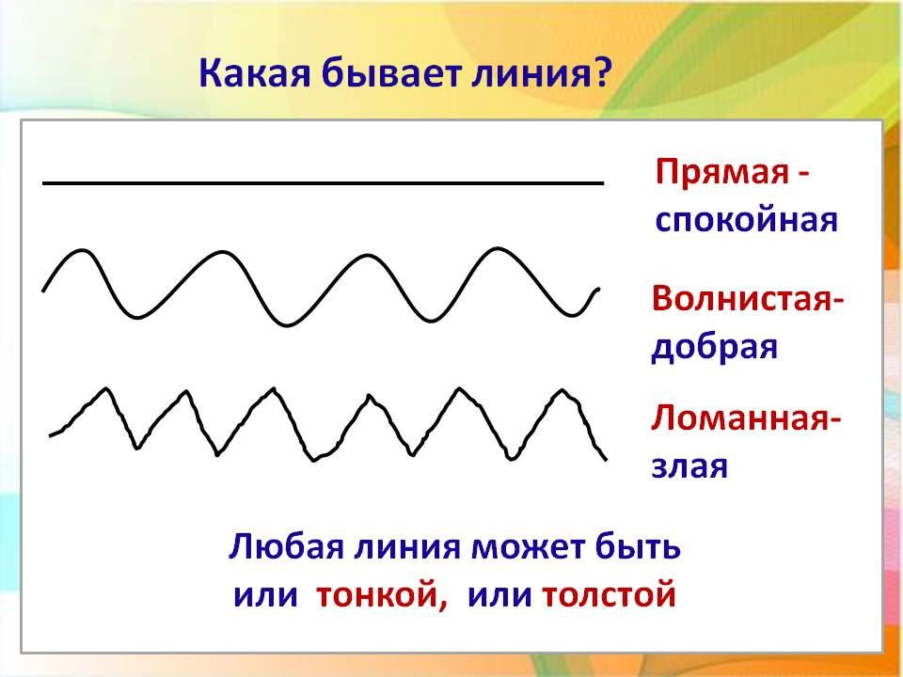

Выполнить задание
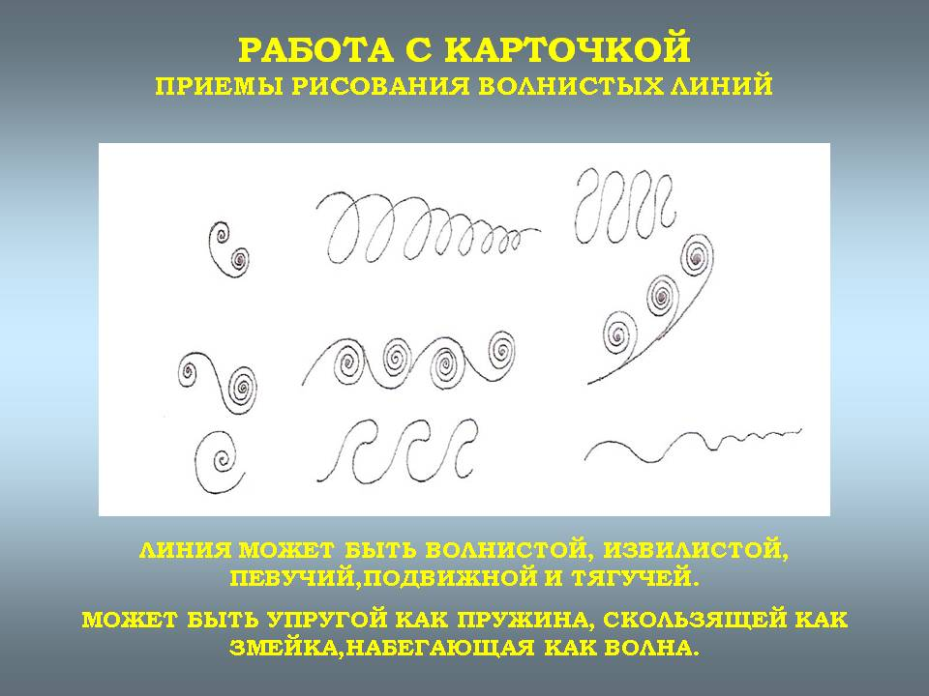

- Сфотографировать выполненные задания и отправить по ватсапу или по электронной почте farida.hasanova.68@mail.ru

